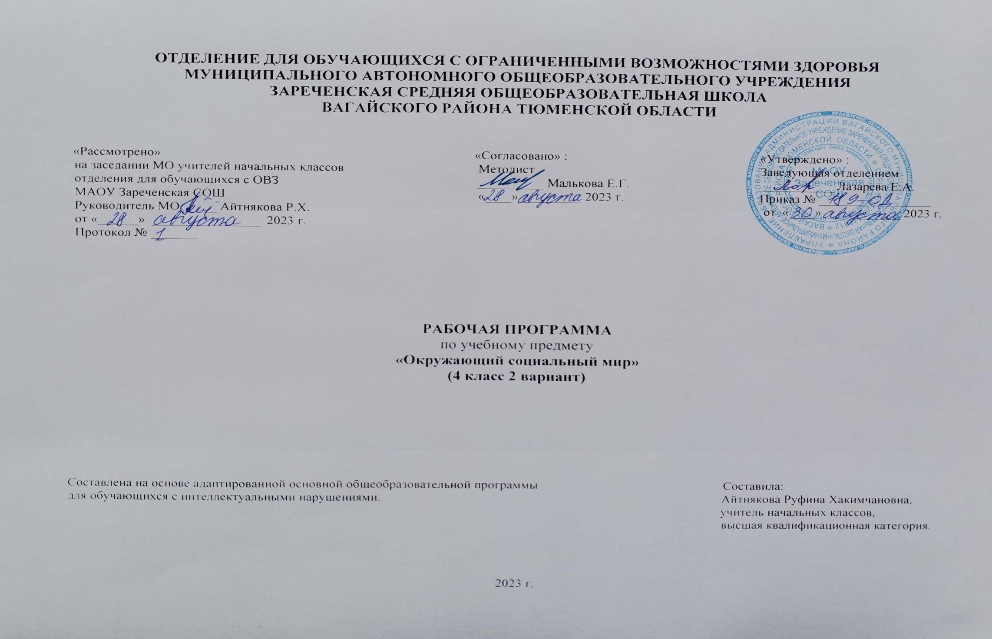
1.Пояснительная записка.
Адаптированная рабочая программа по учебному предмету «Окружающий социальный мир» 4 класс ФГОС образования обучающихся с интеллектуальными нарушениями разработана на основании следующих нормативно – правовых документов:
1.Федеральный закон «Об образовании в Российской Федерации» от 29.12.2012 №273-ФЗ.
2.Приказ Министерства образования и науки Российской Федерации от 19.12.2014 №1599 «Об утверждении федерального государственного образовательного стандарта образования обучающихся с умственной отсталостью (интеллектуальными нарушениями)».
3.Учебный план отделения для обучающихся с ОВЗ МАОУ Зареченская СОШ.
4.Адаптированная образовательная программа отделения для обучающихся с ОВЗ МАОУ Зареченская СОШ.
Цель обучения - формирование представлений о человеке, его социальном окружении, ориентации в социальной среде и общепринятых правилах поведения.
Основными задачами программы "Окружающий социальный мир" являются: знакомство с явлениями социальной жизни (человек и его деятельность, общепринятые нормы поведения), формирование представлений о предметном мире, созданном человеком (многообразие, функциональное назначение окружающих предметов, действия с ними). Программа представлена следующими разделами: "Квартира, дом, двор", "Продукты питания", "Предметы быта", "Школа", "Предметы и материалы, изготовленные человеком", "Город", "Транспорт", "Страна", "Традиции и обычаи".
В процессе обучения у обучающегося формируются представления о родном городе, в котором он проживает, о России, ее культуре, истории, современной жизни. Знакомясь с рукотворными объектами и социальными явлениями окружающей действительности, ребенок учится выделять их характерные признаки, объединять в группы по этим признакам, устанавливать связи между ними. Получая представления о социальной жизни, в которую он включен, ребенок учится соотносить свое поведение и поступки других людей с нравственными ценностями (эталонами) и общепринятыми нормами поведения. Ребенок учится ориентироваться в различных ситуациях: избегать риски и угрозы его жизни и здоровью, в частности, учится быть внимательным и осторожным на улице, дома, в образовательной организации.
Жизнь в обществе предполагает следование определенным правилам. Для формирования умения соблюдать нормы поведения в обществе необходима совместная целенаправленная последовательная работа специалистов и родителей (законных представителей). Важно сформировать у обучающегося типовые модели поведения в различных ситуациях: поездки в общественном транспорте, покупки в магазине, поведение в опасной ситуации. Содержание материала по программе "Окружающий социальный мир" является основой формирования представлений, умений и навыков по предметам "Изобразительная деятельность", "Домоводство", "Труд". Так знания, полученные ребенком в ходе работы по разделу "Посуда", расширяются и дополняются на занятиях по домоводству, где ребенок учится готовить, сервировать стол.
2.Общая характеристика учебного предмета.
Обучение по учебному предмету «Окружающий социальный мир» предусматривает включение следующих разделов: «Школа», «Квартира, дом, двор», «Предметы и материалы, изготовленные человеком», «Транспорт», «Город», «Предметы быта», «Традиции, обычаи», «Страна».
В связи с особенностями психического развития детей с тяжёлыми и множественными нарушениями развития практическая направленность реализуется через наглядно – практический характер, т.е. представление об окружающем социальном мире усваиваются в результате наблюдения за действиями педагога, в процессе собственных практических действий с реальными предметами, реализуется через решение соответствующих возрасту житейских задач.
Специфика работы по программе "Окружающий социальный мир" заключается в том, что занятия проводятся не только в классе, но и в местах общего пользования (парк, магазин, кафе, вокзал) Ребенок выходит в город (поселок), знакомится с различными организациями, предоставляющими услуги населению, наблюдает за деятельностью окружающих людей, учится вести себя согласно общепринятым нормам поведения.
3.Описание места учебного предмета в учебном плане.
В соответствии с учебным планом предмет «Окружающий социальный мир» входит в предметную область «Окружающий мир» обязательной части учебного плана и рассчитан на 1 час в неделю, 34 учебные недели, 34 часа в год.
Учебный план.
Предмет | Кол-во часов  в неделю | 1ч | 2ч | 3ч | 4ч | год
Окружающий  социальный мир | 1 | 8 | 8 | 10 | 8 | 34
4.Личностные и предметные результаты освоения учебного предмета.
Личностные результаты:
-основы персональной идентичности, осознание своей принадлежности к определенному полу, осознание себя как "Я";
-социально-эмоциональное участие в процессе общения и совместной деятельности;
-формирование социально ориентированного взгляда на окружающий мир в его органичном единстве и разнообразии природной и социальной частей;
-формирование уважительного отношения к окружающим;
-овладение начальными навыками адаптации в динамично изменяющемся и развивающемся мире;
-освоение доступных социальных ролей (обучающегося, сына (дочери), пассажира, покупателя), развитие мотивов учебной деятельности и формирование личностного смысла учения;
-развитие самостоятельности и личной ответственности за свои поступки на основе представлений о нравственных нормах, общепринятых правилах;
-формирование эстетических потребностей, ценностей и чувств;
-развитие этических чувств, доброжелательности и эмоционально-нравственной отзывчивости, понимания и сопереживания чувствам других людей;
-развитие навыков сотрудничества с взрослыми и сверстниками в разных социальных ситуациях, умения не создавать конфликтов и находить выходы из спорных ситуаций;
-формирование установки на безопасный, здоровый образ жизни, наличие мотивации к труду, работе на результат, бережному отношению к материальным и духовным ценностям.
Предметные результаты:
1) Представления о мире, созданном руками человека:
-интерес к объектам, созданным человеком;
-представления о доме, образовательной организации, о расположенных в них и рядом объектах (мебель, оборудование, одежда, посуда, игровая площадка), о транспорте;
-умение соблюдать элементарные правила безопасности поведения в доме, на улице, в транспорте, в общественных местах.
2) Представления об окружающих людях: овладение первоначальными представлениями о социальной жизни, о профессиональных и социальных ролях людей:
-представления о деятельности и профессиях людей, окружающих обучающегося ("учитель", "повар", "врач", "водитель");
-представления о социальных ролях людей (пассажир, пешеход, покупатель), правилах поведения согласно социальным ролям в различных ситуациях;
-опыт конструктивного взаимодействия с взрослыми и сверстниками;
-умение соблюдать правила поведения на уроках и во внеурочной деятельности, взаимодействовать со взрослыми и сверстниками, выбирая адекватную дистанцию и формы контакта, соответствующие возрасту и полу обучающегося.
3) Развитие межличностных и групповых отношений:
-представления о дружбе, других обучающихся, сверстниках;
-умение находить друзей на основе личных симпатий;
-умение строить отношения на основе поддержки и взаимопомощи, умение сопереживать, сочувствовать, проявлять внимание;
-умение взаимодействовать в группе в процессе учебной, игровой, других видах доступной деятельности;
-умение организовывать свободное время с учетом своих и совместных интересов;
4) Накопление положительного опыта сотрудничества и участия в общественной жизни:
-представление о праздниках, праздничных мероприятиях, их содержании, участие в них;
-использование простейших эстетических ориентиров (эталонов) о внешнем виде, на праздниках, в хозяйственно-бытовой деятельности;
-умение соблюдать традиции семейных, школьных, государственных праздников.
5) Представления об обязанностях и правах обучающегося:
-представления о праве на жизнь, на образование, на труд, на неприкосновенность личности и достоинства;
-представления об обязанностях обучающегося, сына или дочери, внука или внучки, гражданина.
6) Представление о стране проживания Россия:
-представление о стране, народе, столице, больших городах, городе (селе), месте проживания;
-представление о государственно символике (флаг, герб, гимн);
-представление о значимых исторических событиях и выдающихся людях России.
5.Содержание учебного предмета.
Школа.
Повторение изученного в 3 классе.
Представление о дружеских взаимоотношениях. Соблюдение правил учебного поведения.
Квартира, дом, двор.
Благоустройство квартиры (отопление, канализация, водоснабжение, электроснабжение). Умение вести себя в случаях чрезвычайной ситуации (отсутствие света, воды и т.д.).
Предметы и материалы, изготовленные человеком.
Представление о пластмассе. Свойства пластмассы (лёгкость, хрупкость). Предметы, изготовленные из пластмассы (бытовые приборы, предметы посуды, игрушки, фломастеры, контейнеры и т.д.). Применение различных материалов.
Транспорт.
Специальный транспорт. Профессии людей, работающих на специальном транспорте.
Знание места посадки и высадки из трамвая. Пользование общественным транспортом (посадка в трамвай, покупка билета).
Город.
Районы, улицы, площади, здания родного города. Соблюдение правил поведения в общественных местах. Соблюдение правил поведения на улице. Представление об истории родного города.
Предметы быта.
Электробытовые приборы (фен, кондиционер). Назначения электроприборов. Электричество. Правила техники безопасности при пользовании электроприборами. Бытовая электроарматура: розетка, выключатель, вилка, провод. Электрическая лампочка. Ввертывание лампочки в патрон под наблюдением взрослых. Светильники: люстры, бра, торшеры, настольные лампы.
Предметы мебели. Назначения предметов мебели.
Предметы посуды. Назначение предметов посуды.
Предметы интерьера (светильник, зеркало, штора, скатерть, ваза, статуэтки, свечи). Назначения предметов интерьера.
Часы (наручные, настенные, механические, электронные часы). Части часов: стрелки, циферблат. Знание назначения часов (частей часов).
Традиции, обычаи.
Символика и атрибуты православной церкви (храм, икона, крест, Библия, свеча, ангел). Нравственные традиции, принятые в православии.
Страна. Права и обязанности гражданина России. Документы, удостоверяющие личность гражданина России (паспорт, свидетельство о рождении). Значимые исторические события России. Выдающиеся люди России.
6.Календарно – тематическое планирование.
№  п/п | Тема урока | Количество часов | Дата
 |  |  | план | факт
1. | Школьные принадлежности. | 1ч.
2. | Я – в коллективе сверстников. | 1ч.
3. | Дружеские взаимоотношения в коллективе. | 1ч.
4. | Правила поведения в школе. | 1ч.
5. | Следование правилам игры. | 1ч.
6. | Как вести себя в чрезвычайных ситуациях. | 1ч.
7. | Соблюдение норм поведения дома, на улице. | 1ч.
8. | Представление о местах общего пользования в доме. | 1ч.
9. | Представление об электроприборах. | 1ч.
10. | Представление о часах. Виды, назначение. | 1ч.
11. | Квартира. Дом. Двор. | 1ч.
12. | Безопасное поведение во дворе. | 1ч.
13. | Представление о бумаге. Свойства и применение бумаги. | 1ч.
14. | Представление о стекле. Свойства и применение стекла. | 1ч.
15. | Представление об общественном транспорте. | 1ч.
16. | Соблюдение правил пользования общественным транспортом. | 1ч.
17. | Город. | 1ч.
18. | Правила поведения в общественных местах. | 1ч.
19. | Правила дорожного движения. | 1ч.
20. | Представление о празднике. | 1ч.
21. | Представление о школьных традициях. | 1ч.
22. | Наша школа. | 1ч.
23. | Наша родина – Россия. Наш президент. | 1ч.
24. | Наша столица – Москва. | 1ч.
25. | Государственная символика. | 1ч.
26. | Документы, удостоверяющие личность гражданина России. | 1ч.
27. | Традиции и обычаи нашей страны. | 1ч.
28. | Права и обязанности гражданина России. | 1ч.
29. | Выдающиеся люди России. | 1ч.
30. | Мой адрес. | 1ч.
31. | Предметы мебели. | 1ч.
32. | Предметы посуды. | 1ч.
33. | Предметы интерьера. | 1ч.
34. | Безопасные летние каникулы. | 1ч.
7.Описание материально – технического обеспечения образовательной деятельности.
1.Рабочие тетради.
2.Дидактические материалы.
3.Натуральные объекты, муляжи, макеты, предметные и сюжетные картинки с изображением объектов (в школе, во дворе, в городе), действий, правил поведения.
4.Аудио и видеоматериалы, презентации, мультипликационные фильмы, иллюстрирующие социальную жизнь людей, правила поведения
в общественных местах.
5.Альбомы с различными объектами окружающего социального мира для раскрашивания, вырезания, наклеивания.
6.Компьютер, проектор.
7.Коррекционные карточки.
8.Памятки («Правила поведения в лесу», «Правила поведения в общественных местах» и другие).

